令和 年 月 日
日刊紙（新聞）を購読していない方向け
｢広報たかやま｣配付申込書

高山市の広報紙「広報たかやま」は毎月1日に発行しており、市民のみなさんに無料で配布しています。高山地域にお住まいの方へは、原則、新聞折込みで配付していますので、一般の日刊新聞を購読されていない世帯にはお手元に届かないこともあります。
広報が届いていない世帯で配付を希望される場合は、下記に必要事項を記入し市役所１階総合案内、または４階広報公聴課（電話０５７７-３５-３１３４）へご提出ください。
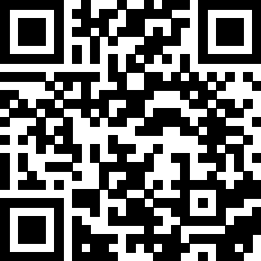
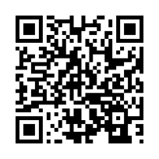
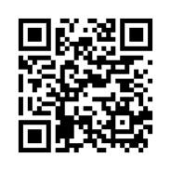
また、様々な情報をお届けするメール配信サービスや市公式SNSもあります。ぜひご利用ください。
▲メール配信サービス
▲市公式SNS
▲WEBでも広報 たかやまの配布依頼ができます
ふりがな
世帯主名
郵便番号 | ─
住 所 | 高山市 町 丁目 番地
アパート名及び部屋番号
電話番号
転居などで配付が不要となった場合は広報公聴課までご連絡ください。

